**Апелляция ГИА**

Конфликтная комиссия не рассматривает апелляции, которые связаны с содержанием и структурой заданий ГИА, оцениванием заданий с кратким ответом. Однако есть две ситуации, когда выпускник вправе подать апелляцию:

* [если считает, что во время экзамена был нарушен порядок его проведения](https://1zavuch.ru/#/document/16/65550/dfasqrufg4/);
* [если не согласен с выставленными баллами](https://1zavuch.ru/#/document/16/65550/dfaszfo0w9/).

[**Памятка для выпускников. Основания, чтобы подать апелляцию**](https://1zavuch.ru/system/content/attachment/1/86/-463444/?isInline=true)

[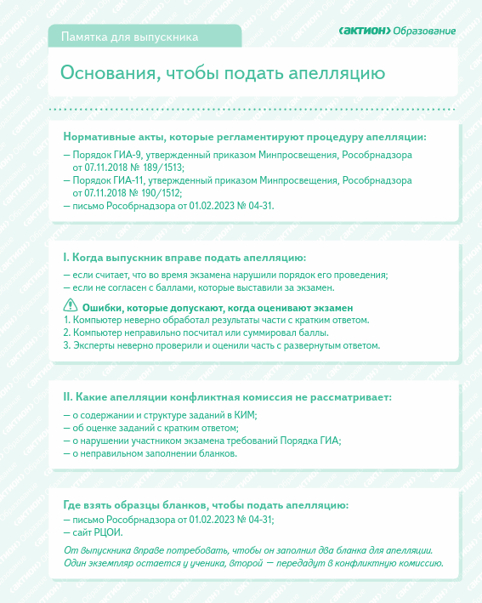](https://1zavuch.ru/system/content/attachment/1/86/-463445/?isInline=true)

**Апелляция о нарушении установленного порядка ГИА**

Такую апелляцию выпускник подает в день, когда проводится экзамен по предмету ([п. 87 Порядка ГИА-9](https://1zavuch.ru/#/document/99/1301373572/XA00M7C2MC/), [п. 105 Порядка ГИА-11](https://1zavuch.ru/#/document/99/1301373571/XA00MHE2OC/)). Выпускник должен подать апелляцию до того, как покинет пункт проведения экзамена (ППЭ). Иначе апелляцию не примут.

Чтобы подать апелляцию, выпускник должен обратиться к члену государственной экзаменационной комиссии (ГЭК). Выпускнику выдадут форму, которую он заполняет в двух экземплярах. Член ГЭК заверит оба экземпляра, один передаст в конфликтную комиссию, другой – оставит выпускнику. Пример формы, которую заполняет участник ГИА-11, смотрите в [приложении 3 к письму Рособрнадзора от 01.02.2023 № 04-31](https://1zavuch.ru/#/document/97/504034/dfasiuo0tb/). Для ППЭ, в которых будет проходить ГИА-9, формы обычно присылают из РЦОИ вместе с пакетом документов для экзамена.

Когда член ГЭК получит апелляцию, он должен организовать проверку вместе со всеми специалистами ППЭ. Кроме тех, кто взаимодействовал с участником ГИА, который подал апелляцию. Результаты проверки оформляют в форме заключения. В тот же день апелляцию и заключение передают в конфликтную комиссию.

Когда апелляция поступит в конфликтную комиссию, выпускника и его родителей проинформируют о сроке, в который комиссия рассмотрит апелляцию. Обычно апелляцию рассматривают за два рабочих дня с момента, когда документ поступил в конфликтную комиссию.

[**Памятка для выпускника. Апелляция о нарушении порядка ГИА**](https://1zavuch.ru/system/content/attachment/1/86/-463448/?isInline=true)Апелляция о несогласии с результатами ГИА. Подать такую апелляцию можно в течение двух рабочих дней с момента объявления результатов. Выпускник подает апелляцию о несогласии с результатами ГИА в трех случаях. Первый – если считает, что машина неверно обработала результаты части, где предусматривается краткий ответ. Второй – если эксперты неверно проверили и оценили развернутые ответы.

Во всех трех случаях апелляцию выпускник подает в школу, которая допустила его к ГИА, или напрямую в конфликтную комиссию. Форму апелляции, которую должен заполнить выпускник, обычно публикуют на сайтах региональных центров обработки информации (РЦОИ). Апелляцию выпускник составляет в двух экземплярах, один из которых остается у него.

При этом во многих регионах в последние годы перешли на «бесконтактные» апелляции: с помощью режима видео-конференц-связи, чат-режима. При этом такое рассмотрение апелляций не должно нарушать требования законодательства в области защиты персональных данных.

[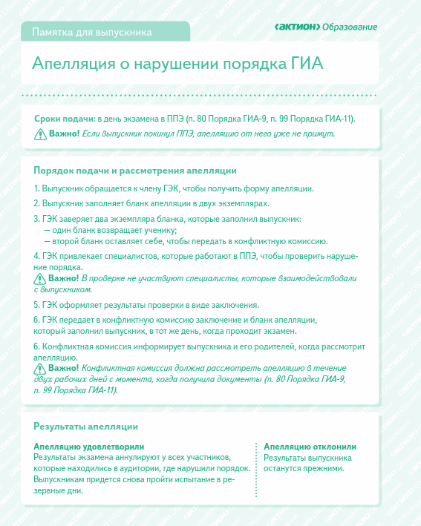](https://1zavuch.ru/system/content/attachment/1/86/-463449/?isInline=true)

**Внимание**

**Участник экзамена вправе отозвать апелляцию**

**Отозвать апелляцию о несогласии с выставленными баллами можно в течение одного рабочего дня, который следует за днем подачи, но не позднее дня заседания конфликтной комиссии.**

Если выпускник подает апелляцию в школу, руководитель школы передает ее в конфликтную комиссию в течение одного рабочего дня. Конфликтная комиссия информирует выпускника о времени и месте рассмотрения апелляции не позже чем за один рабочий день до даты рассмотрения. Конфликтная комиссия рассматривает апелляцию в течение четырех рабочих дней после ее поступления.

**[Памятка для выпускников. Апелляция о несогласии с результатами](https://1zavuch.ru/system/content/attachment/1/86/-463450/?isInline=true)**

[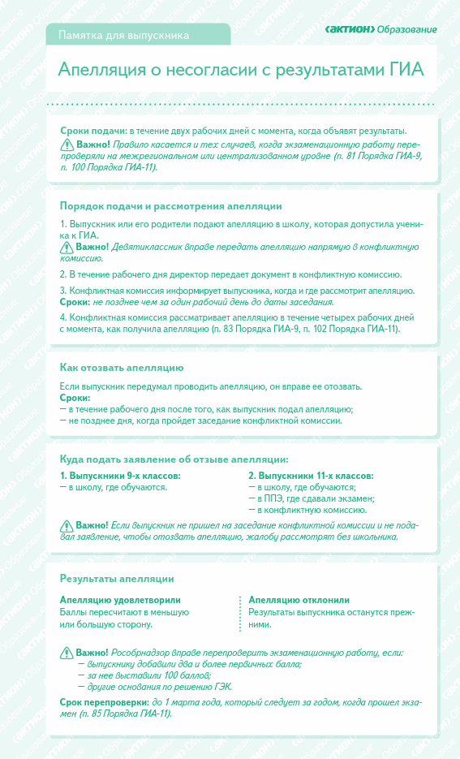](https://1zavuch.ru/system/content/attachment/1/86/-463451/?isInline=true)